DOKUMENTASI
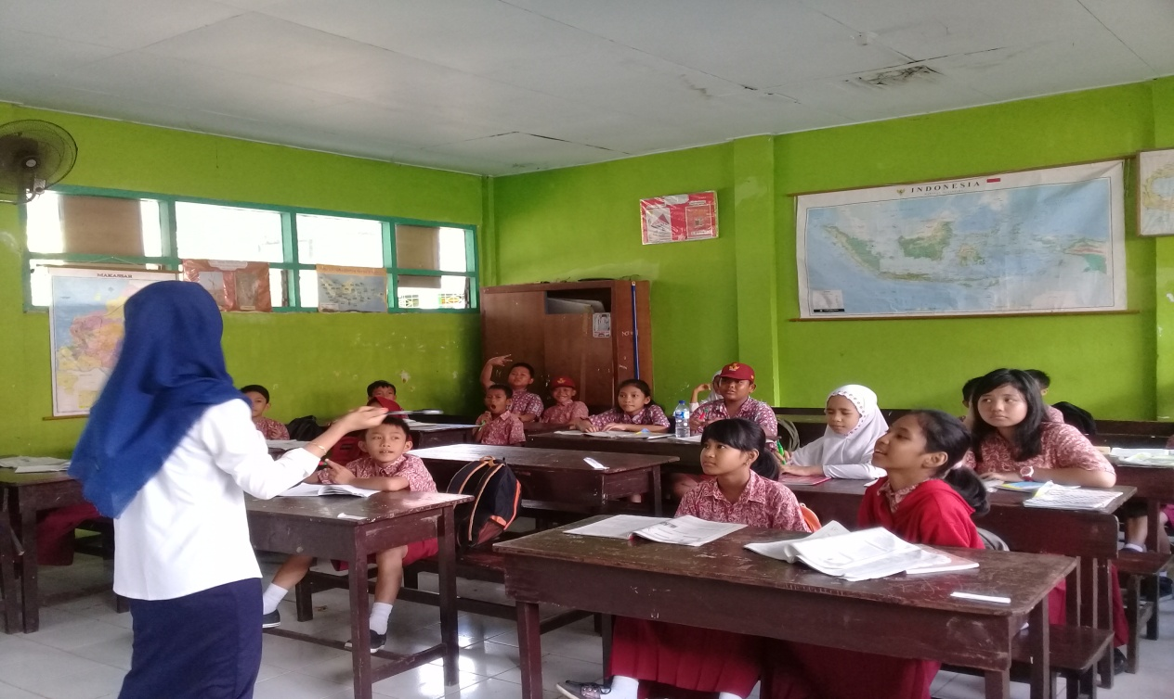 Gambar 1. Saat menjelaskan tujuan pembel;ajaran sekaloigus materi pembelajaran
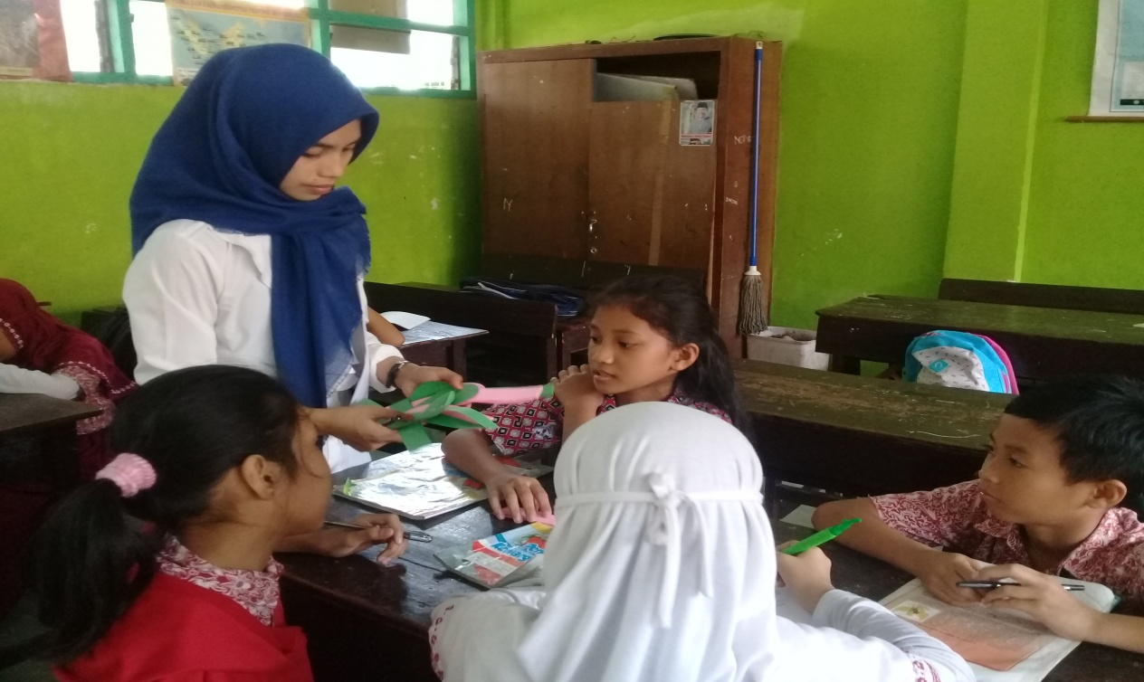
Gambar 2 Saat guru membagikan nomor (nomor kepala)
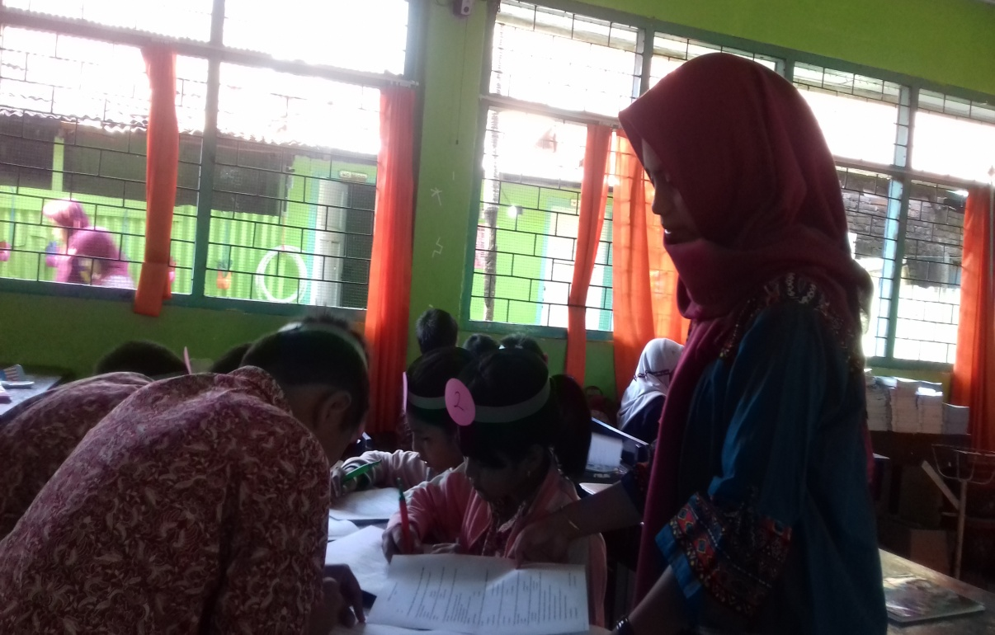
Gambar 3. Membagikan tugas berupa LKS di setiap kelompok
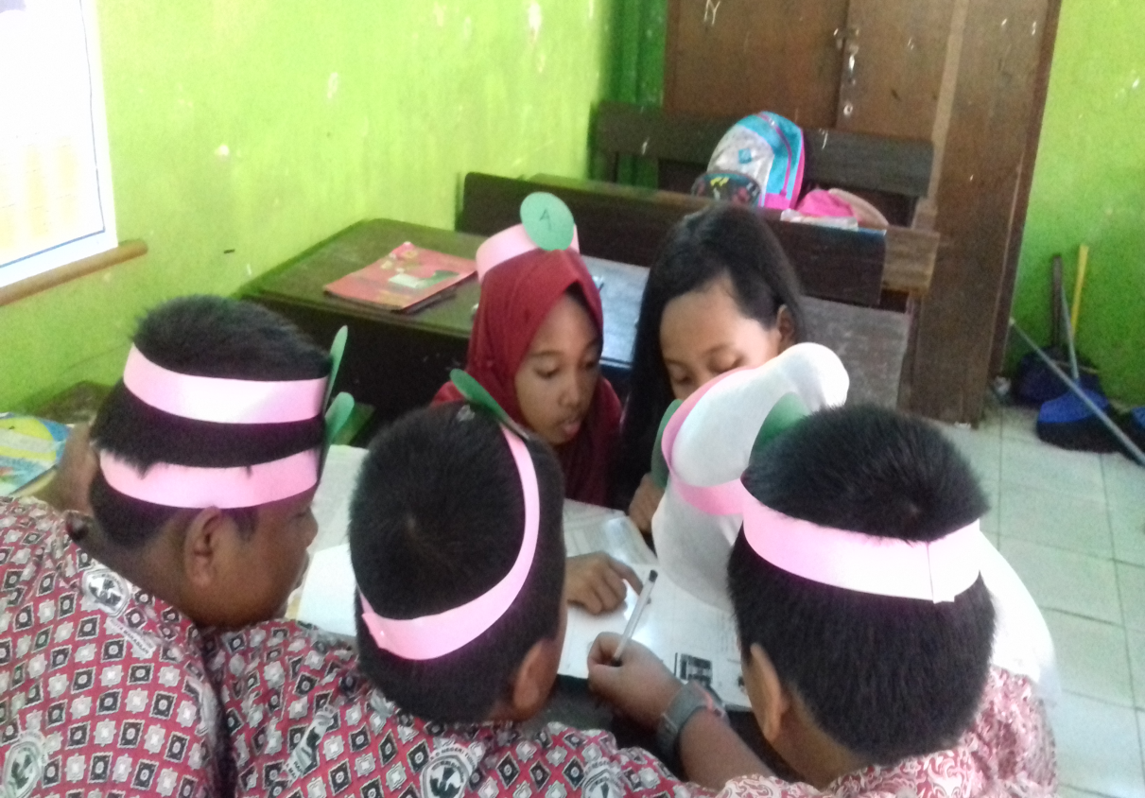
Gambar 4. Kerja kelompok atau kerja sama
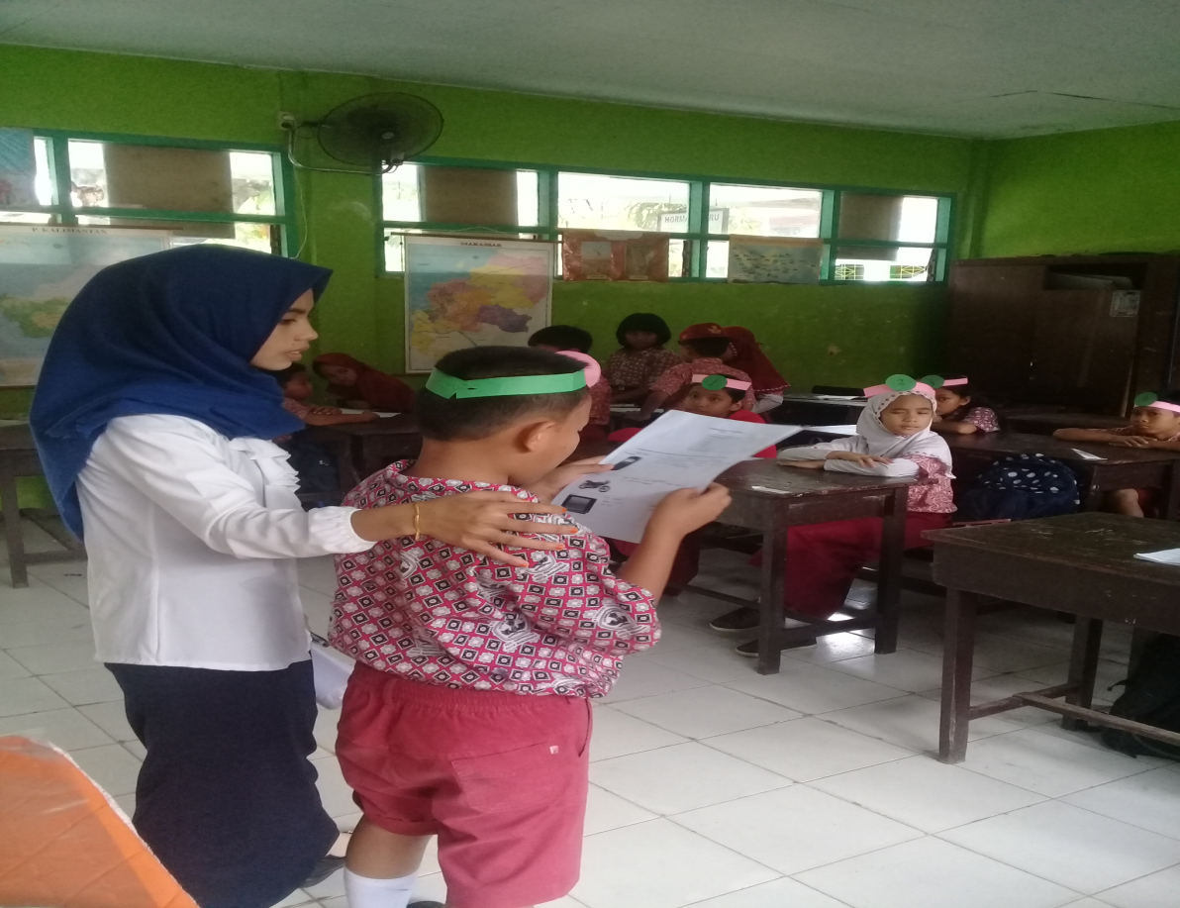
Gambar 5, presentase hasil kerja kelompok
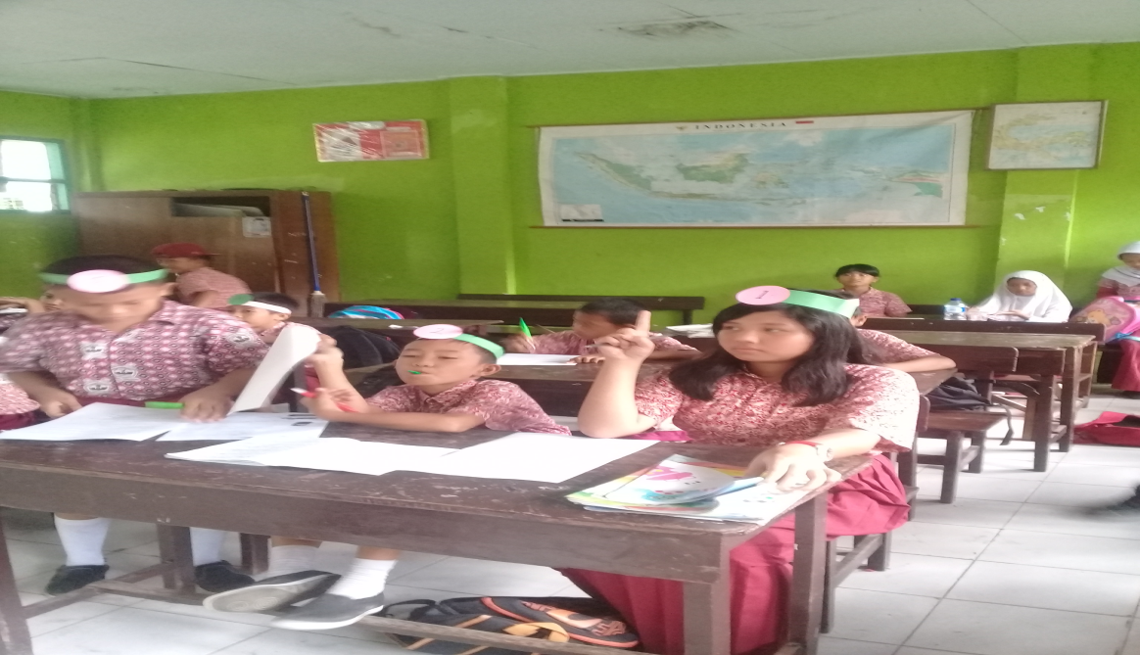
Gambar 6. Tanggapan terhadap hasil presentasi

